Министерство образования Республики Беларусь
Учреждение образования «Брестский государственный технический университет»
Кафедра ИИТ

Лабораторная работа №4
По дисциплине «ПИС»
Сценарии транзакции

Выполнила:
Студентка 3 курса
Группы ПО-12
Коханская Е. В.
Проверил:
Шорох Д. В.

Часть 1. Команды (Commands)
Файл: lab-04/application/command/add_book_to_shelf_command.py
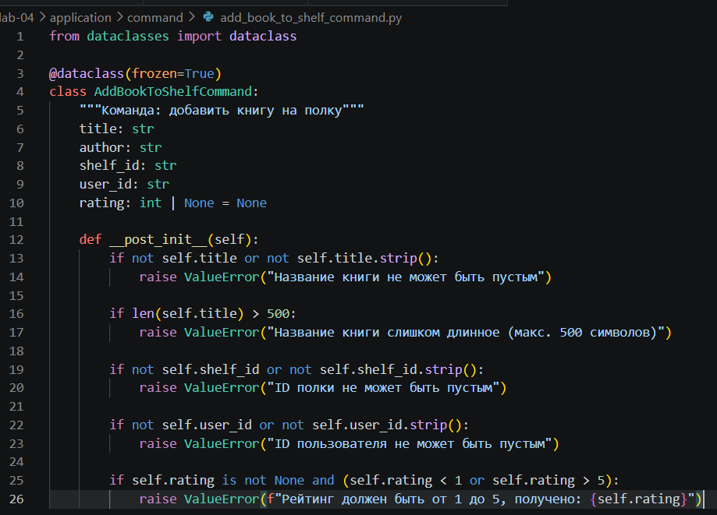

Часть 2. Обработчики команд (Command Handlers)
Файл: lab-04/application/command/handlers/add_book_to_shelf_handler.py
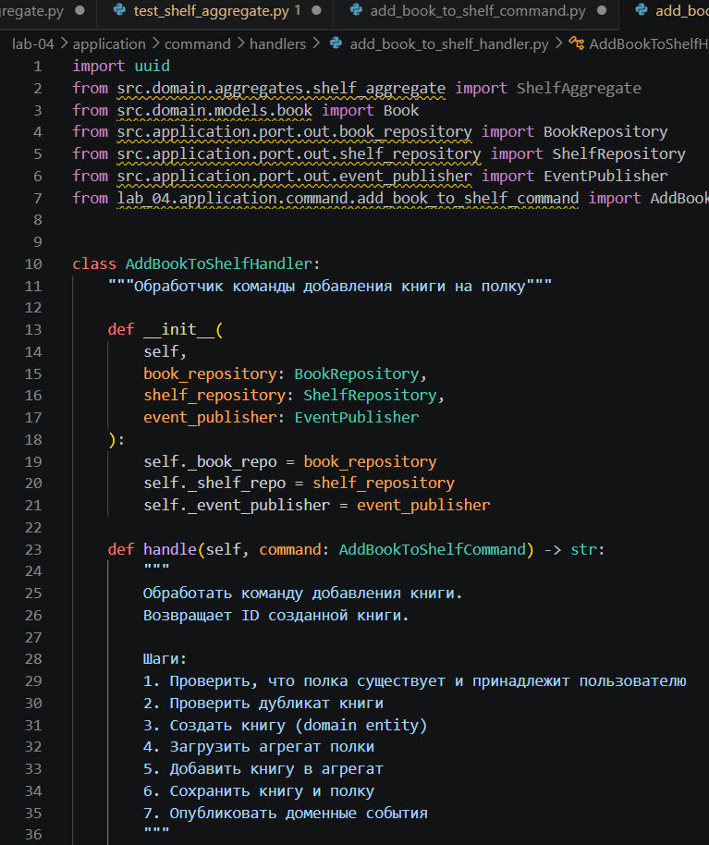
Часть 3. Запросы (Queries)
Файл: lab-04/application/query/get_shelf_query.py
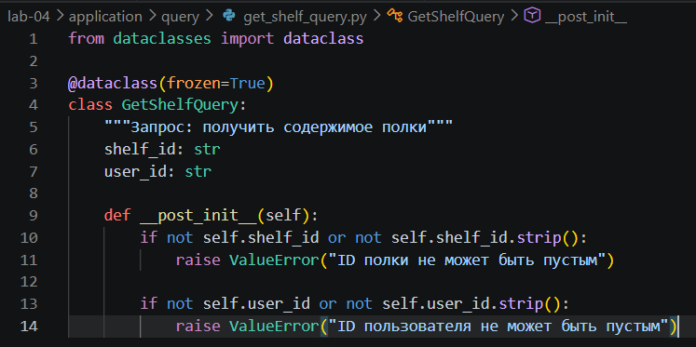
Read DTOs
Файл: lab-04/application/dto/shelf_dto.py
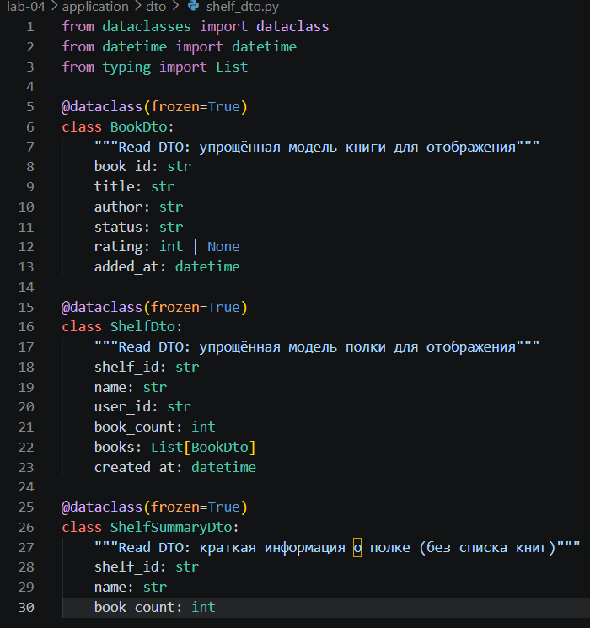
Часть 4. Обработчики запросов (Query Handlers)
Файл: lab-04/application/query/handlers/get_shelf_handler.py
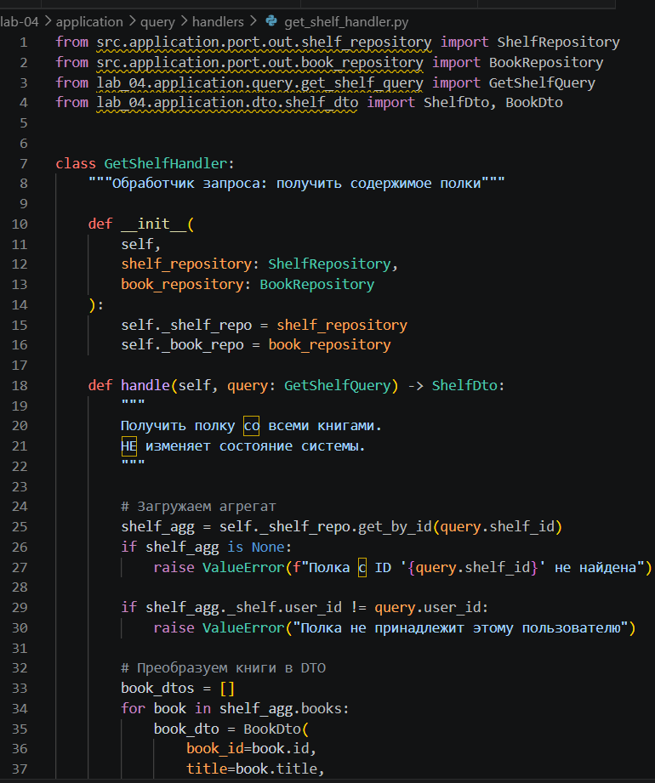

Часть 5. Application Service (Фасад)
Файл: lab-04/application/service/book_service.py
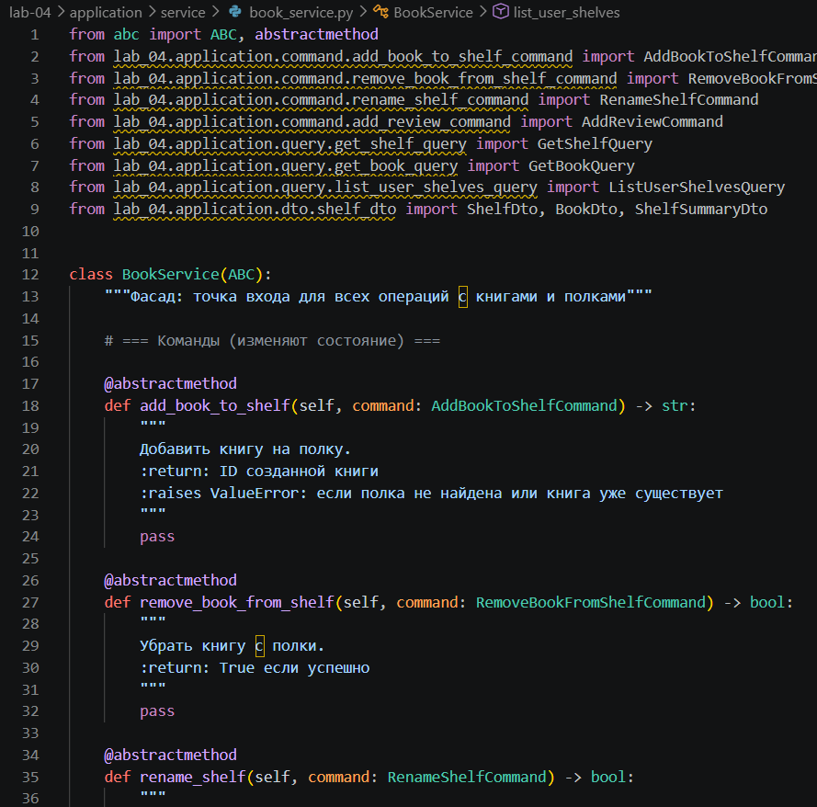
Тесты
Файл: lab-04/tests/test_add_book_to_shelf_handler.py

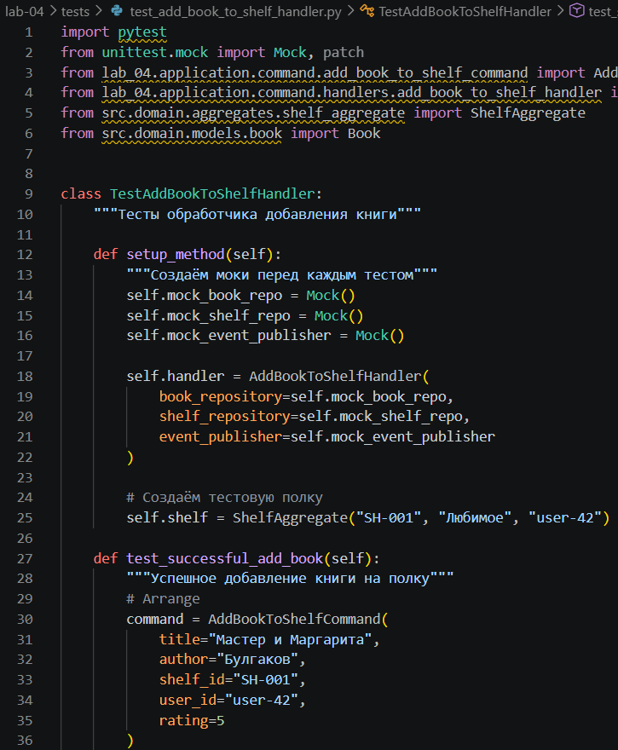
Контрольные вопросы

1. В чём разница между Command и Query?
Критерий | Command | Query
Назначение | Изменить состояние | Прочитать состояние
Возвращает | void или ID | DTO с данными
Побочные эффекты | Да (пишет в БД) | Нет (только читает)
Идемпотентность | Не всегда | Всегда (повторный запрос — тот же ответ)
Пример | AddBookToShelfCommand | GetShelfQuery
CQRS-принцип: Команды и запросы разделены на уровне кода. Нельзя изменить данные через Query.

2. Почему Command Handler возвращает только ID, а не весь объект?
Причины:
- CQRS: команда изменяет, запрос читает. Не смешиваем.
- Согласованность: после команды клиент делает GET-запрос с актуальными данными из БД.
- Производительность: команда возвращает "BOOK-42" (быстро), а не весь объект с 20 полями.
Пример:
python
# Плохо: возвращаем весь объект
book_id = service.create(...) # Book со всеми рецензиями

# Хорошо: возвращаем ID, клиент запросит сам
book_id = service.create(...) # "BOOK-42"
book = service.get_book(book_id) # Отдельный GET

3. Где должна выполняться валидация?
Три уровня валидации:
Уровень | Что проверяется | Пример
DTO/Command | Примитивы (типы, длина) | @NotBlank title, @Min(1) @Max(5) rating
Handler | Существование сущностей | shelf_repo.get_by_id() → None?
Domain | Бизнес-инварианты | Shelf.MAX_BOOKS = 100, can_transition_to()
Почему три слоя:
- Command: защита от мусора на входе (упасть как можно раньше)
- Handler: проверка существования связанных объектов
- Domain: последняя линия защиты бизнес-правил

4. Можно ли вызывать Query из Command Handler?
Технически: да, можно.
По CQRS: не рекомендуется.
Почему не стоит:
python
# Плохо: Command Handler вызывает Query
def handle(self, command):
shelf = self.get_shelf_handler.handle(query) # ← Запрос внутри команды
# ...
Правильно:
python
def handle(self, command):
shelf_agg = self.shelf_repo.get_by_id(command.shelf_id) # ← Через репозиторий
# ...
Причины:
- Query Handler может возвращать DTO, а не агрегат (неудобно)
- Смешиваются ответственности (команды и запросы)
- Сложнее тестировать (надо мокать оба обработчика)

5. Зачем разделять Request DTO и Command?
Request DTO — то, что приходит от клиента:
python
class AddBookRequest(BaseModel):
title: str
author: str
shelf_id: str
user_id: str
rating: Optional[int]
Command — внутренняя DTO:
python
@dataclass(frozen=True)
class AddBookToShelfCommand:
title: str
author: str
shelf_id: str
user_id: str
rating: int | None
Зачем разделять:
- Изменение API ≠ изменение бизнес-логики:
  - Переименовали поле в JSON (book_title → title) — меняем только Request DTO
  - Добавили поле в команду — меняем только Command
- Разная валидация:
  - Request DTO: "поле title обязательно" (HTTP 422)
  - Command: "название не длиннее 500 символов" (бизнес-правило)
- Безопасность:
  - Request DTO может содержать лишние поля (игнорируются)
  - Command содержит только нужные поля
- Тестирование:
  - Request DTO тестируем с HTTP-запросами
  - Command тестируем в юнит-тестах обработчиков
Простая аналогия: Request DTO — конверт, Command — письмо внутри. Почтальон (Controller) достаёт письмо из конверта и передаёт адресату (Handler).

